MÍŠKOVJAN

Zpravodajský občasník Obecního úřadu Míškovice srpen 2012

Vážení spoluobčané,

léto je v plném proudu a děti mají za sebou již více než polovinu prázdnin. V čase lenošení
a dovolených však zastupitelé nezahálí a podílejí se na rozvoji obce a různých akcích. Rádi bychom Vás o naší činnosti nejen o prázdninách touto cestou informovali.
Při červnovém veřejném zasedání jsme v našich řadách přivítali paní Barboru Zdráhalovou
jako nástupkyni paní Mgr. Jany Večeřové.
Na začátku června byla veřejnosti otevřena obecní knihovna. S maličkým zpožděním jsme tedy dostáli svým slibům a milovníci četby tak mohou naši knihovnu navštěvovat každé pondělí
od 17.00 do 19.00 hodin.
Poslední červnovou neděli jsme přivítali mezi občany naší obce celkem pět dětí. Vítání proběhlo
již tradičně v sále kulturního domu. Velice nás těší, že dětí přibývá, a tím se naše obec rozrůstá. Věříme, že svým rodičům budou dělat jen radost.
Hned následující sobotu jsme uspořádali akci pro děti o jejímž průběhu se můžete dočíst v článku s názvem „Hurá prázdniny“.
Dále byla v ulici Nová provedena kontrola kanalizačního potrubí a přípojek. Firma VaK Zlín provedla kamerový monitoring stavu kanalizace a přípojek jednotlivých domů. Zde bylo odhaleno několik nedostatků. Následným šetřením bylo zjištěno že většinu špatně provedených přípojek realizovala firma, která kanalizaci v této ulici budovala. Proto byla tato firma vyzvána k sjednání nápravy. Ostatní závady budou řešeny s jednotlivými vlastníky přípojek. Závady budou muset být odstraněny tak, aby byla tato část kanalizace zcela v pořádku pro budoucí napojení na čističku odpadních vod. Problémem zbudování obecní čističky se zastupitelstvo zabývá již delší dobu. Bohužel vzhledem k chybějícím financím jak ze strany státu, tak ze strany obce a dále vzhledem k chybějící legislativě zatím není jasné jakým způsobem se výstavba a provoz čističky bude řešit.
Dále byla dokončena výstavba inženýrských sítí a komunikace v ulici Nad Oborou. Celkem
22 stavebních parcel je tedy již plně zasíťováno a čeká na své majitele. V současné době je prodáno
5 stavebních pozemků. Vzhledem k tomu, že stavebníci budou muset ke svým pozemkům dostat těžkou technikou a budou zde jezdit kamiony s těžkým nákladem, bylo nezbytné zpevnit polnícestu k této nové ulici směrem od výletiště. Materiál potřebný k tomuto zpevnění nám poskytla firma,
která opravovala cestu z Míškovic do Mysločovic a následně z Míškovic do Terezova. Nyní je tato vedlejší komunikace připravena a celková částka za její realizaci se nakonec vyšplhala k 500.000,- Kč. Místní část Klevetov bude v obou směrech do ulice Nad Oborou pro kamiony a těžkou techniku zcela uzavřena vzhledem k tamním obyvatelům a také vzhledem ke stavu komunikace v této části.
Na posledním veřejném zasedání schválilo také ZO „Zastavovací studii ulice Nad Oborou“. Jedná
se o dokument upravující výstavbu v této části, tak aby konečný zástavba měla nějaký řád.
Řešení stavu cesty v Klevetově je dalším naším úkolem. Zde musíme zajistit projektovou dokumentaci pro novou cestu a řešení chodníku, tak abychom mohli v co nejbližší době provést nesporně zcela nutnou opravu.
Je zde i mnoho dalších menší či větších problémů, kterými se zastupitelstvo obce zabývá. Pokud
Vás zajímá dění v obci, přijďte prosím na veřejné zasedání ZO, které se koná každou první středu v měsíci od 18:30 hod. v zasedací místnosti Obecního úřadu.
Přeji Vám krásný zbytek léta a pohodovou dovolenou.

za ZO Lucie Mikalová

USNESENÍ ZE ZASEDÁNÍ ZO MÍŠKOVICE

Usnesení ze zasedání zastupitelstva obce Míškovice č.j. 2/2012, které se konalo dne 2.5.2012 od 18.30 hod v zasedací místnosti obecního úřadu Míškovice

Zastupitelstvo obce v souladu se zákonem č. 128/2000 Sb. o obcích ve znění pozdějších předpisů přijalo následující usnesení:
- Schválilo:
- Zapisovatel: Petra Svačinová
Ověřovatelé zápisu: Pavel Zanáška, Miroslav Zelina, Petr Zelina
Návrhová komise: Martin Zelina, Mgr. Jana Večeřová
- Program zasedání v předloženém znění.
- Zastupitelstvo obce souhlasí, aby potřebné dokumentace pro realizaci investičních (neinvestičních) projektů, byly účtovány jako služba s možností evidence těchto dokumentací na podrozvaze.
- Prodej traktorové vlečky panu Josefu Brázdilovi, Míškovice 122, za částku 5.000,-- Kč.
- ZO Míškovice souhlasí s přijetím dotace ze Státního fondu životního prostředí ČR v rámci Operačního programu Životní prostředí pro Mikroregion Židelná na akci „Protipovodňová opatření pro obce mikroregionu Židelná – I. etapa.“
- Uzavření smlouvy č. 2012009 o nakládání s komunálním odpadem mezi Obcí Míškovice a Technickými službami Holešov
- Částku Kč 6.000,-- měsíčně za uložení asfaltové drti v areálu Zemědělské společnosti KLM. Cena je uvedena vč. DPH
- Navýšení kapacity Mateřské školy Míškovice na 25 žáků.
- Financování přímých a provozních nákladů plavecké výuky pro letošní školní rok
- uzavření nájemní smlouvy mezi obcí a střeleckým klubem Míškovice, ve které budou pronajaty pouze pozemky bezprostředně související s malorážkovou střelnicí, které střelecký klub využívá ke svým účelům.
- Neschválilo:
- Nákup sekačky pro MŠ Míškovice
- Vzalo na vědomí:
- Dopis pana Miroslava Zelina o podání informace, z jakého důvodu nebyl jeho příspěvek otištěn v obecním zpravodaji Míškovjan
- Oznámení paní Vránové o střílení koček v katastru obce.
- Připomínky z diskuse

Usnesení ze zasedání zastupitelstva obce Míškovice č.j. 3/2012, které se konalo dne 6.6.2012 od 18.30 hod v zasedací místnosti obecního úřadu Míškovice

Zastupitelstvo obce v souladu se zákonem č. 128/2000 Sb. o obcích ve znění pozdějších předpisů přijalo následující usnesení:
- SCHVÁLILO:
- Zapisovatel: Petra Svačinová
Ověřovatelé zápisu: Pavel Zanáška, Miroslav Zelina, Petr Zelina
Návrhová komise: Lucie Mikalová, Lenka Gazdová
- Program zasedání v předloženém znění.
- Zvolilo člena kontrolního výboru paní Barboru Zdráhalovou
- Zvolilo předsedou kontrolního výboru pana Miroslava Zelinu
- Příspěvek Sdružení zdravotně postiženým Holešovska ve výši 500 Kč
- Prodej pozemku společnosti E.ON Distribuce a.s. pod kioskovou trafostanicí VN/NN – cca 7m2 + 13 m2 přístupového chodníku – dle geometr. plánu č. 1181-330/2011 st. p. č. 759, p.č.514/26 a p.č. 806/2 u výstavby 22 RD v ulici Nad Oborou. Cena za m2 byla stanovena ve výši 200 Kč.
- Dofinancování provozu mateřské školy v době letních prázdnin
- Závěrečný účet obce Míškovice za rok 2011 bez výhrad
- Smlouvu o budoucí smlouvě o zřízení práva odpovídajícího věcnému břemenu č. 1030002536/001
na připojení RD k energetické soustavě , stavba pod názvem „ Míškovice, příp.NN – Kopřiva“
za jednorázovou úplatu Kč 500,-
- Smlouvu o budoucí smlouvě o zřízení práva odpovídajícího věcnému břemenu č. 1030007923/001
na souhlas s umístěním energetického zařízení, stavba pod názvem „ Míškovice ,úprava NN – Nebuchla“ za jednorázovou úplatu Kč 3000,-
- Žádost p. Miroslava Zeliny o souhlasné stanovisko pro umožnění výstavby elek. přípojky NN a plynové přípojky přes obecní par. č. 50
- Odkup plynovodu v ulici Nad Oborou od firmy IMOS Group, s.r.o. a následný prodej společnosti JMP Net s.r.o.

- VZALO NA VĚDOMÍ:
- složení slibu člena ZO paní Barbory Zdráhalové,
- zprávu starosty o povedení nápravných opatření k plnění úkolů z minulého zasedání
- Výsledek kontroly člena KV pana Miroslava Zeliny

Usnesení ze zasedání zastupitelstva obce Míškovice č.j. 4/2012, které se konalo dne 1.8.2012 od 18.30 hod v zasedací místnosti obecního úřadu Míškovice

Zastupitelstvo obce v souladu se zákonem č. 128/2000 Sb. o obcích ve znění pozdějších předpisů přijalo následující usnesení:

- SCHVÁLILO:

- Zapisovatel: Petra Svačinová
Ověřovatelé zápisu: Gazdová Lenka, Miroslav Zelina, Petr Zelina
Návrhová komise: Lucie Mikalová, Barbora Zdráhalová
- Program zasedání v předloženém znění.
- Rozpočtové opatření č.2. v předloženém znění
- Smlouvu č. EKO-JMP/Míškovice/01/12 o zřízení věcného břemene se společností JMP Net, s.r.o. Brno, Plynárenská 499/1. Jedná se o stavbu pod názvem Míškovice - technická infrastruktura ul.Nová – II etapa.
- Zastavovací studii ulice nad Oborou
- Demolice domu č.p. 56.
- Vybudování příjezdové komunikace k domu č.p.89: Stavba komunikace bude provedena dle předloženého situačního plánu. Na stavbu bude použit stavební materiál, který je použit na současných vjezdech okolních domů, aby nebyl narušen vzhled.
- Uvolnění finančních prostředků pro dobrovolné spolky. Finanční částky budou poskytnuty dle skutečnosti roku 2011.

- VZALO NA VĚDOMÍ:
- zprávu starosty k plnění úkolů z minulého zasedání

HURÁ PRÁZDNINY
Začátek prázdnin jsme letos přivítali netradičně. Ve spolupráci s místními spolky jsme uspořádali akci pro děti s názvem „Hurá prázdniny“, která se konala v sobotu 30. července od 14:00 hodin. Každý spolek si přichystal libovolný počet stanovišť, na kterých děti plnily různé úkoly. K prokázání splnění všech úkolů dostalo každé dítě při vstupu kartičku s vlastním jménem. Po absolvování všech úkolů, jako bylo například poznávání ovoce, střílení ze vzduchovky, či shazování kuželek proudem vody, dostal každý účastník odměnu. Po skončení trasy plné zábavných stanovišť nastalo opékání špekáčků. Když se všichni do sytosti najedli, nastaly soutěže, do kterých se zapojili i rodiče. Jednou z her bylo i přenášení vody v kelímcích či lžičkách, které se následně zvrhlo v hromadnou vodní bitvu: rodiče proti dětem. Překvapením dne byl příjezd policejního auta a motorky. Děti si mohly vyzkoušet, jak se sedí na policejní motorce, či v policejním voze a popřípadě se nechat vyfotit. Během celého odpoledne měly děti možnost se vydovádět na skákacím hradě, nebo si nechat zhotovit obrázek na tvář.

Za spolupráci a pomoc děkujeme všem místním spolkům a sponzorům.

SPOLKY



Český svaz chovatelů Míškovice

Dne 19.5.2012 jsme provedli sběr kovového odpadu v naší obci. Velmi mile nás překvapila aktivita některých našich občanů, jejichž zásluhou jsme sebrali 39,80 q kovového odpadu.
Za to bych jim chtěl touto cestou poděkovat.
Připravujeme 2 výstavy drobného zvířectva, a to:
- místní výstavu 25. – 26.8.2012, na které bude vystaveno 170 ks holubů, 100 ks králíků,
60 ks drůbeže a 50 ks exotického ptactva. Na tuto výstavu zveme jak starší generaci,
aby si zavzpomínala na doby minulé, tak i mladou generaci, aby se podívala na zvířata,
která se v naší obci chovala v téměř každém stavení.
- Okresní soutěžní výstavu holubů, spojenou s prodejem králíků a expozicí exotického ptactva. Soutěžit se bude o nejlepšího vystavovatele holubů na této výstavě na 6 ks holubů stejného plemene a o nejlepší organizaci na 20 ks holubů. Výstava se uskuteční
dne 20.-21.10.2012.
Obě dvě výstavy se uskuteční na Chovatelském areálu a děti a mládež do 18-ti let mají vstup
na tyto výstavy zdarma. Občerstvení – srnčí guláš, grilovaná uzenina bude včetně bohaté tomboly tvořit příjemné posezení v našem areálu. Těšíme se na Vaši účast!


Ing. Gaja Miloslav, předseda ZO

Myslivecká společnost Míškovice

Kombajny vjely do polí a pro zvěř to znamená jediné. Ze dne na den jim zmizne velké množství krytiny, tedy kulturních plodin na našich polích, na které si postupně zvykala, když postupně narůstala. Také začíná doba, kdy sklizní plodin mizne z polí potravní nabídka, která zvěři sloužila jako bohatý příjem energie. Pro myslivce to znamená, že se pomalu musí začít s opravami přikrmovacích zařízení a krmelců. Tato zařízení nejsou totiž určená pouze na přikrmování zvěře v době, kdy jsou pole zasypána trvalou pokrývkou sněhu. Hlavní úlohou těchto zařízení je sice přikrmování zvěře, ale od období kdy se sklidí z polí plodiny, do tuhých mrazů, které začínají okolo vánoc. Proto musí být krmelce opraveny již nyní, aby se s přikrmováním mohlo pomalu začít
již od září. Spoustě lidí to přijde divné, ale přitom je to velice jednoduché. Zvěř potřebuje nabrat tukové zásoby ještě před zimou, ze kterých v zimním období čerpá energii. Musí být na zimu zdravotně připravena s dostatečnými tukovými zásobami, aby přežila zimu na otevřených polích.
U samic srnčí zvěře je to významnější o to víc, že po říji, která se pomalu blíží ke konci (probíhá zhruba od poloviny července do poloviny srpna), v sobě bude nosit plod, který se po říji nebude vyvíjet zhruba do vánoc. Tato zajímavost se nazývá latentní březost. Plod se začne vyvíjet
až po vánocích a samice musí být na zimu dobře kondičně připravena, aby se plod v zimě mohl správně vyvinout. Příroda to tak zařídila proto, aby po říjí nepřišla mláďata do nepříznivých zimních měsíců. Při této latentní březosti tak porod připadá někdy na květen, kdy jsou po zimě povětrnostní podmínky jak pro matku, tak pro mládě přijatelné. Na polích se také v tuto dobu již nachází dostatek plodin k výživě matky.
Když se ohlédneme za činností MS Míškovice v minulých měsících, tak MS Míškovice uspořádalo brokové střelecké závody. Konaly se 23-24.6.2012. Střílel se tradičně americký trap. Závod vyhrál pan Matějík ze Záhorovic. Závody doprovázela střelba ze vzduchovek pro děti. Po dobu akce bylo možné ochutnat zvěřinové speciality. Celé závody se nám vydařily bez problémů a počasí nám
také přálo. Návštěvnost střelců ale také lidí, kteří se přišli na tuto střeleckou akci podívat,
anebo přišli jen na zvěřinové hody byla také velmi vydařená. Všem střelcům i lidem, kteří přišli
na tuto akci za návštěvu děkujeme.

Lukáš Samohýl , MS Míškovice

SPOLKY


ČZS Míškovice

Děti se radují z prázdnin, zahrádka voní zrajícím ovocem a rozkvetlé letničky nastavují své hlavičky slunečním paprskům. Léto je v plném proudu, je doba pohody a dovolených. Tato doba
je však i časem zrání a tak jsou naši členové právě ve fázi sběru, konzervování a zmrazování letošní úrody. Nezapomínají však ani na své spolkové povinnosti.

Na přelomu měsíce dubna a května byl proveden členům i zájemcům z řad občanů, postřik stromů. Letošní úroda však bude bohužel o hodně slabší, než tomu bylo v předešlém roce. Dále pravidelně provádíme sečení trávy v našem sadu. Na okna ve výkupně byly nainstalovány nové mříže
a v současné době probíhají práce, které jsou spojeny s opravou stropu ve výkupně. Tento bude zcela vyměněn za nový. Před poutí, ostatně jako každý rok, provedli naši členové úpravu živého plotu průtahem obcí, tato bude provedena ještě jednou a to koncem měsíce srpna, jak nám počasí dovolí. Pět našich členů se podílelo na přípravě a organizaci dětského dne, který se pořádal pod záštitou
OÚ spolu s ostatními místními spolky. Pokud firma RES stejně jako v loňském roce projeví zájem vykupovat v naší obci padaná jablka, budete o této skutečnosti včas informováni. Zájemci o vaření povidel či šrotování jablek se mohou přihlásit u p. Večeři Zd. nebo p. Mikali K. st.
29. a 30. září uspořádáme na kulturním domě Výstavu ovoce, zeleniny a květin, která bude mít pouze místní charakter a na kterou Vás všechny srdečně zveme. Jenom nás mrzí, že se nám nepodařilo najít společný termín se spolkem chovatelů, neboť si myslím, že by uspořádání obou výstav současně, bylo jenom ku prospěchu věci. V sobotu 13. října se rozjedeme ostatně jako každý rok k městu Olomouci na podzimní výstavu Hortikomplex. Přihlášky přijímá naše vedoucí zájezdu paní A. Lužíková.

Závěrem bych chtěla poděkovat všem AKTIVNÍM členům našeho spolku za jejich práci a nám všem přeji krásný zbytek léta, dětem prosluněné prázdniny, hospodyňkám plné spižírny zavařenin
a marmelád a pánům zase plné bečky kvasu. Vždyť zahrada je pro nás zábava, která nikdy neomrzí!

Jana Skotková, ČZS Míškovice

Sbor dobrovolných hasičů

V neděli 6. května proběhly vydařené oslavy svátku sv. Floriána, patrona všech hasičů a obce Míškovice. Mše svatá začala v 10:30 hod., následoval průvod ke kapli sv. Floriána u hřbitova, cesta zpět a pohoštění pro hasiče, hosty a muzikanty v Hospůdce na Kovárně, vše s kapelou p. Hořčici.
Neděle 17.6. byla v naší obci nedělí pouťovou. Hasiči uspořádali v sobotu pouťovou zábavu
se skupinou Expo Penzion, která byla jednou z nejvydařenějších akcí za poslední roky.
4.7. jsme spolu s TJ Sokol uspořádali taneční zábavu se skupinou Fokus za dobré účasti hostů.
V měsíci květnu započaly také soutěže hasičských družstev. Družstvo mužů se zúčastnilo I. kola v požárním sportu v Pravčicích a mladí hasiči absolvovali jarní část hry „Plamen“ a v součtu s podzimní částí obsadili celkové 4. místo v okrese. Poté následovaly závody v Středomoravském poháru, kde naše družstvo mladých hasičů získalo také cenná umístění. Jedním z posledních závodů tohoto seriálu je také již 8. ročník „ O pohár starosty SDH“, který se uskuteční v neděli 2. září
od 9:00 hod. na hasičském hřišti u farmy KLM. Tímto Vás všechny zveme, přijďte povzbudit naše mladé hasiče a zpříjemnit si nedělní dopoledne při bohatém občerstvení. Vstup je volný.

A na závěr ještě informace o tom, že elektroodpad z hasičské zbrojnice byl již odvezen, firma ještě vyplatila sboru finanční kompenzaci a sběr nadále pokračuje.
Přeji krásný zbytek prázdnin a léta.
Jiří Skopal, jednatel SDH

SPOLKY


Spolek rybářů Míškovice

Konec jara a začátek léta je pro ryby nejaktivnějším obdobím roku. Hned jak se začne prohřívat voda, ryby ožijí. Během několika týdnů musí rychle nabrat na hmotnosti. Čeká je totiž rozmnožování neboli tření. V našich rybnících je nejvíce kaprů, kteří se začínají třít začátkem května.
Ve středoevropských podmínkách se třou kapři od tří let, kteří v tu dobu mohou dosahovat
až 45 centimetrů délky. Již několikrát se u nás kapři vytřeli a doufejme, že se jim bude dařit
i nadále.
Chytat se v našich rybnících může už od 1. dubna, ale tradiční Otvírání vody spojené s rybářskými závody letos proběhlo v sobotu 2. června, za krásného počasí. V minulých letech ti nejlepší chytali jednu rybu za druhou, letos rozhodoval o pořadí každý vytažený kus. O tom svědčí i celkový počet chycených ryb. Čtyřicet osm závodníků z širokého okolí chytilo jen dvacet tři kaprů. Vítězem se stal Václav Sadil, který ulovil pět kaprů, o celkové délce 224 centimetrů, a zároveň vytáhl i největšího kapra o délce 52 centimetrů. Druhý byl Roman Šenkyřík se čtyřmi kapry a na třetím místě se umístil Tomáš Hnízdil z Holešova, který chytil kapry dva. Hojná nebyla jen účast závodníků,
ale i návštěvníků, kterých dorazilo více jak dvě stě a mohli si pochutnat na rybích specialitách. Doufejme, že příští ročníky budou stejně úspěšné, jako byl ten letošní.

za spolek rybářů Martin Zavadil

TJ SOKOL Míškovice

Začíná opět fotbalová sezóna, po půlroční přestávce a hrajeme v okresní soutěži III. třídy skupiny A, která skýtá hodně zápasů se soupeři z blízkého okolí, tedy hodně derby utkání. Začínáme hrát
12. srpna prvním z těchto zápasů, a to v Mysločovicích, za týden máme doma Rajnochovice
a pak máme další derby v Zahnašovicích. Rozlosování je přílohou tohoto příspěvku. Mužstvo doznalo částečných změn, ale věříme, že jejich výkonnost bude mít stoupající tendenci. Soutěž končí
až druhou neděli v listopadu. V přípravě na soutěž se naše mužstvo zúčastnilo turnaje v Záhlinicích, kde skončilo druhé, když porazilo Tlumačov a prohrálo ve finále se Záhlinicemi. Dále sehrálo doma přípravný zápas s Ludslavicemi, s kterými prohrálo.
I když se nehrál fotbal, lze říci, že se nečekalo až na zahájení nového ročníku. V měsíci červnu
byl uspořádán nohejbalový turnaj trojic na víceúčelovém hřišti. Zúčastnilo se ho celkem 10. mužstev a vítězem se stala trojice ze Zlína, ve složení Nehera, Nevařil, Pipiš. Na témže hřišti byl koncem července uspořádán tenisový turnaj za účasti 11. dvojic. Vítězem turnaje se stali bratři Mikalovi.
Nezapomnělo se ani na údržbu, jak na fotbalovém hřišti, tak i na víceúčelovém hřišti.
Na víceúčelovém hřišti se natírají dřevěné mantinely a na fotbalovém hřišti branky, zábradlí, tribuna a mříže na oknech šaten.
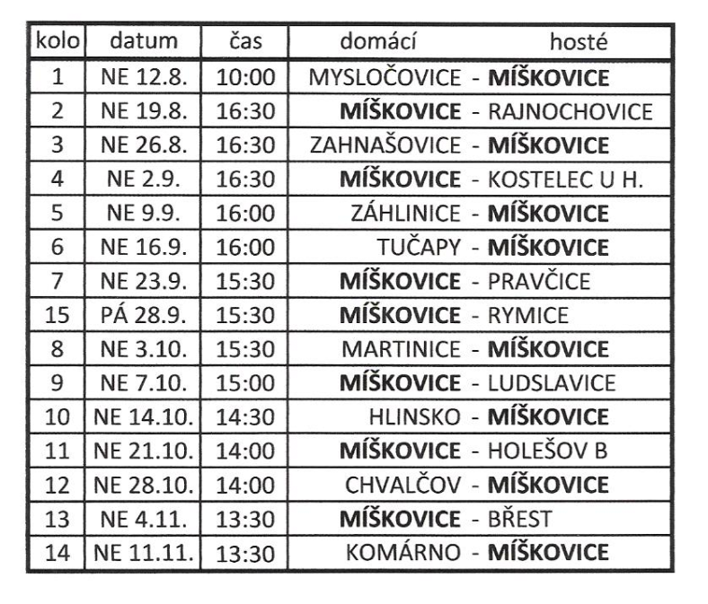
Lubomír Stoklásek, jednatel TJ Sokol



KRONIKA


Zajímavosti z obecní kroniky

Co se řešilo na obci před 40. lety, v roce 1972

V průběhu I. čtvrtletí se MNV zabýval důležitou problematikou řešení finanční situace vzhledem k plánovaným záměrům pokračování ve výstavbě účelového zařízení obce – kulturního domu. Nejdříve požádán ONV o příspěvek 50 tisíc Kčs, na vypracování komplexní projektové dokumentace, dále 25 tisíc, na vykoupení stavebního místa. Dále byl ONV požádán o dotaci na penetraci vozovky
a to ve výši 50.000 Kčs. K tomu ještě na finanční prostředek ve výši 20.000 na vybudování ústředního topení ve škole. Snaha pokračovat ve II. etapě zlepšování životního prostředí byla zřejmá. Byl zvýšen poplatek z držení psů – z 10 Kčs na 30 Kčs. Po prve položena otázka na plenárním zasedání MNV a vyžádáno hlasování poslanců k záměru výstavby kulturního domu. Faktická připomínka: dále bude užívat pro název „Kulturní dům“ zkratka KD a další faktický postoj: rozhodování o akcích veřejného zájmu se dělo vždy tzv. formou„parlamentní demokracie“. Snad nevhodně užito, ale pro ilustraci současných poměrů v rozhodování bylo nutno zdůvodnit. Zaznamenávám návrhy na místo, kde by měl stát kulturní dům na pozemku Ludmily Němcové
č.44. Na pozemku stávající stodoly užívané J.Z.D. t.j. na kopci, na území stavení č.54 nájemně obývané Ignácem Brázdilem. Zvažován také pozemek zahradního stavení č.3. Hlasování: 12 poslanců pro pozemek č.44, zbývající 3 pro kopec. Názorně stanoven postup pro rozhovor s vlastníkem
č.44. Pohovory uskutečněny. Nemovitost odhadnuta na 25.000 Kčs.

(citováno tak, jak bylo zapsáno tehdejším kronikářem)

ZPRÁVIČKY – INFORMACE – SDĚLENÍ – OZNÁMENÍ …..aj.

1. Zasedání zastupitelstva obce
Zastupitelstvo obce se do konce roku sejde na veřejném zasedání v těchto termínech - září 5.9.2012,
říjen 3.10.2012, listopad 7.11.2012, , prosinec 5.12.2012.

2. Sběr odpadů:
a) Plasty: sběr pytlů s plasty proběhne v těchto termínech – 28.8., 25.9., 23.10., 20.11, 18.12. Pokud někomu nepostačí obsah pytle, může si další vyzvednout na obecním úřadě, případně použít kontejnery u OÚ.

b) Sběr papíru: kontejner pro sběr papíru bude v naší obci přistaven koncem září. Termín bude upřesněn dle dohody s technickými službami. O přesném termínu budete včas informováni prostřednictvím obecního rozhlasu. Kontejner bude jako vždy přistaven u Kulturního domu. Výtěžek s prodeje papíru půjde jako vždy do Mateřské školy Míškovice.

3. Bohužel se množí stížnosti na střílení koček v naší obci. Těžko říci, kdo má „zálibu“ provozuje,
pokud ho nechytíme při činu. Proto prosíme majitele koček, aby si v rámci možností dávali na svoje miláčky pozor, a také prosíme toho, kdo se „baví“ střílením po němých tvářích, aby toho zanechal. Ono se ne nadarmo říká, že na každého jednou dojde.

POZVÁNKA





SDH Míškovice

si Vás dovoluje pozvat na

8. ročník „ O pohár starosty SDH“,

který se uskuteční v neděli 2. září od 9:00 hod. na hasičském hřišti.

Srdečně zveme všechny občany,
přijďte strávit pohodovou neděli a povzbudit naše mladé hasiče.

Bohaté občerstvení zajištěno.

ZÁBAVA
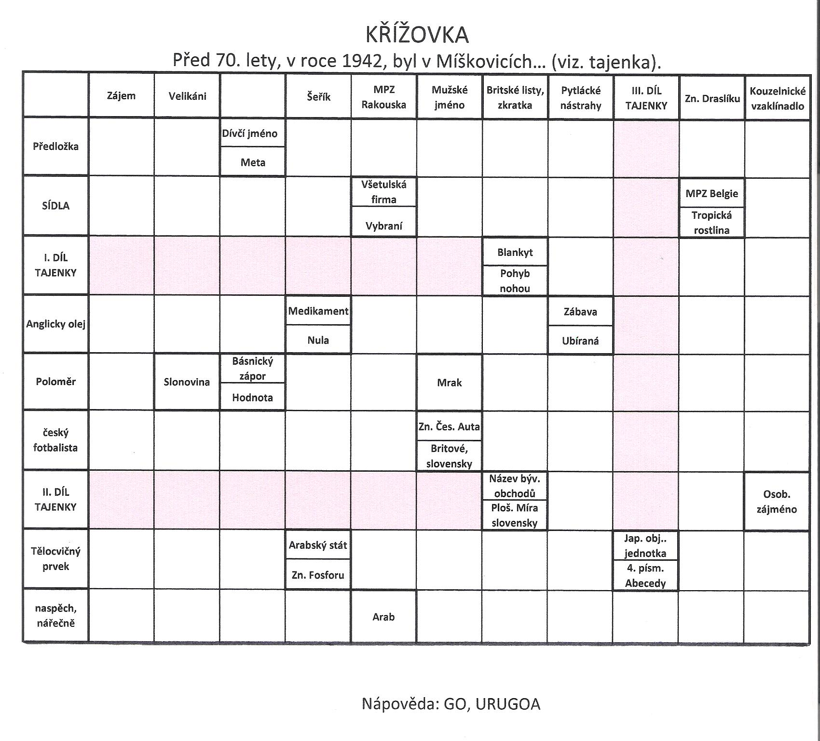

Roháček Spojovačka pro nejmenší

 | 1 | 2 | 3 | 4 | 5 | 6 | 7
1
2
3
4
5
6
7 |  |  |  |  |  |  | N


1 - předložka
2 - označení severovýchodu
3 - květní prášek
4 - nemocná
5 - marš
6 - neuvařená
7 – TAJENKA

SPOLEČENSKÁ RUBRIKA

Dovolujeme si upozornit, že tuto rubriku považujeme za společensky prospěšnou a právně nezávadnou. Pokud si občané, dožívající se životních jubileí, nepřejí být zveřejněni, žádáme je, aby tuto skutečnost písemně či ústně nahlásili na obecním úřadu.

NOVÍ OBČÁNCI
Únor: Kratochvílová Emma
Matulová Anežka
Květen: Horáková Anna



Děti je třeba vychovávat k lásce
k lidem a ne k sobě samému.
A proto samotní rodiče musí mít rádi lidi.

JUBILANTI
srpen – prosinec 2012
50 let
září: Polaštíková Jana
říjen: Gazdová Hana,Hýbner Petr

55 let
srpen: Bortlová Eva,Gaja Lubomír
říjen: Vykopal Petr

60 let
září: Brázdilová Zdeňka
listopad: Skopal Jiří
prosinec: Perdochová Vlasta,
Dosoudilová Vojtěška

65 let
září: Foukal Václav
prosinec: Gazdová Františka

80 let
srpen: Malošíková Marta
říjen: Štěpaníková Julie
listopad: Doležalová Marie

OPUSTILI NÁS
Leden: Janík Jaroslav
Červen: Březina František


Vydává: OÚ Míškovice, redakčně připravuje: Lucie Mikalová uzávěrka: 5.8 2012
Míškovice 46, 76852 další číslo: 12/2012 e-mail: obec_miskovice.cz počet výtisků: 220 ks

